GuideMe
Eine Android basierte Lösung

Seminararbeit an der HSZ-T
Fachrichtung Informatik

Thema
Einsatz von GPS in Business-Lösungen

Betreut von C. Vils

Studierenden
Egon Pfammatter & Ramy Hasan

Änderungsnachweis
Version | Datum | Autor | Beschreibung
0.1 | 5. Nov 2011 | RH | Erstellung des Dokuments
0.2 | 20. Dez 2011 | RH | Dokumentformatierungen definiert
0.3 | 25. Dez 2001 | RH | Einleitung und Beschreibung
0.4 | 26. Dez 2011 | RH | Strukturierung des Dokuments und mit Inhalte füllen
0.5 | 27. Dez 2011 | RH | Use Case Beschreibungen & Spezifikationen
0.6 | 27. Dez 2011 | RH | Anforderungen beschreiben
0.7 | 28. Dez 2011 | RH | Ergänzung der Anforderungen
0.8 | 29. Dez 2011 | RH | Randbedingungen dokumentieren
0.9 | 30. Dez 2011 | EP, RH | System- & Benutzer-Schnittstellen beschrieben
1.0 | 30. Dez 2011 | EP, RH | Umsetzung
1.1 | 30. Dez 2011 | EP, RH | Probleme & Konflikte dokumentieren

Inhaltsverzeichnis
Änderungsnachweis 2
1. Einleitung 5
1.1 Vorwort 5
1.2 Ausgangslage 5
1.3 Ziel der Arbeit 5
1.4 Aufgabenstellung 5
1.5 Erwartete Resultate 5
2 Analyse 6
2.1 Technische Analyse 6
2.1.1 Programmiersprache 7
2.1.2 Entwicklungsumgebung 7
2.1.3 SDK 7
2.2 Anforderungsanalyse 7
2.2.1 IST-Zustand 7
2.2.2 SOLL-Zustand 7
2.2.3 Stakeholderliste 8
2.2.4 Use Case Modell 9
2.2.5 Use Case Spezifikationen 10
2.2.5.1 UC-GM-01 10
2.2.5.2 UC-GM-02 11
2.2.5.3 UC-GM-03 12
2.2.6 Anforderungen 13
2.2.6.1 Funktionale Anforderungen 13
2.2.6.2 Nicht funktionale Anforderungen 14
2.2.7 Schnittstellen 15
2.2.7.1 System-Schnittstellen 15
2.2.7.1.1 Input 15
2.2.7.1.2 Output 16
2.2.7.2 Benutzer-Schnittstellen 17
2.2.7.2.1 Input 17
2.2.7.2.2 Output 18
2.2.8 Randbedingungen 19
2.2.8.1 Technische Randbedingungen 19
2.2.8.1.1 Hardware-Vorgaben 19
2.2.8.1.2 Software-Vorgaben 19
2.2.8.1.3 Systembetrieb-Vorgaben 19
2.2.8.1.4 Programmier-Vorgaben 19
2.2.8.2 Organisatorische Randbedingungen 19
2.2.8.2.1 Organisation und Struktur 19
2.2.8.2.2 Ressourcen (Budget, Zeit, Personal) 19
2.2.8.2.3 Organisatorische Standards 19
2.2.8.2.4 Juristische Faktoren 20
3. Zeitplanung 21
3.1 Soll-Zeitplanung 21
3.2 Ist-Zeitplanung 21
4 Umsetzung 22
4.1 Architektur 22
4.2 Bibliotheken und APIs 22
4.2.1 Google Map API 22
4.2.2 Google Places API 23
4.2.3 Google Direction API 23
4.3 Probleme & Konflikte 23
4.3.1 Registrieren von Google Places API 23
4.3.2 Radien in Google Places API 24
4.3.2.1 Lösungsansatz A 25
4.3.2.2 Lösungsansatz B 26
4.3.2.3 Lösungsansatz C 27
4.3.3 JSON-Format 29
4.3.4 Sortieren von Strecken nach ihre Länge 29
4.3.5 Entschlüsslung von Polypoints in Google Direction API 29
4.4 Tests 29
5 Fazit 30
6 Anhang 31
6.1 Glossar 31
6.2 Literaturverzeichnis 33

1. Einleitung

1.1 Vorwort
Aus Einfachheit und besseren Lesbarkeit des Dokumentes, werden wir nur die männliche Form in den Sätze anwenden.

1.2 Ausgangslage
Durch die Revolutionierung der mobilen Telefone in den letzten Jahren, haben sich viele neue Möglichkeiten für Innovative Entwicklungen eröffnet. Viele der heutigen Benutzer, unabhängig ihres Alters, sind mit dem sogenannten Smart-Phones (Intelligente Telefone) ausgerüstet. Die Smart-Phones haben heutzutage alle möglichen Sensoren integriert und verhalten sich wie ein Mini-Computer. Einer Diesen Sensoren ist der GPS-Sensor, welchen wir für unsere App verwenden wollen.

1.3 Ziel der Arbeit
Durch die Auswahl dieses Seminars, möchten wir eine App für Android-Geräte entwickeln. Diese soll den Benutzer helfen sich anhand seiner Position zu orientieren. Die App ermittelt seine Postion und berechnet dann die kürzeste Strecke bis zur nächsten ÖV-Station. Diese Strecke wird dann in einer MAP (google map) dargestellt.

1.4 Aufgabenstellung
Das Thema ist aktuell, spannend und zugleich herausfordernd. Da wir gar keine Erfahrungen im Entwickeln von Smart-Phone Apps und die Einbindung der Sensoren in die Apps haben, müssen wir uns erst in diese Thematik einarbeiten. Dabei müssen wir herausfinden, welche Werkzeuge uns zu Verfügung stehen, welche Programmiersprachen eingesetzt werden, wie der GPS Sensor in die App eingebunden werden kann und schliesslich noch wie die aktuellen Informationen vom GPS-Sensor auf einer Map angezeigt werden kann.

1.5 Erwartete Resultate
Realisieren einer lauffähigen App für Android-Geräte

2 Analyse

2.1 Technische Analyse
Wir wollen hier herausfinden, welche technische Möglichkeiten uns zur Verfügung stehen, um die Aufgabe bestens zu lösen.
Eine Android App ist nichts anders als ein Programm, welches in Java geschrieben wird. Eine App ist die oberste Schicht einer Android-Plattform. Darunter laufen Framework Applikationen und eine Hierarchie tiefer findet man die verschiedenen Bibliotheken & Android-Runtime und am Schluss ist das ganze auf den Linux-Kernel basiert.

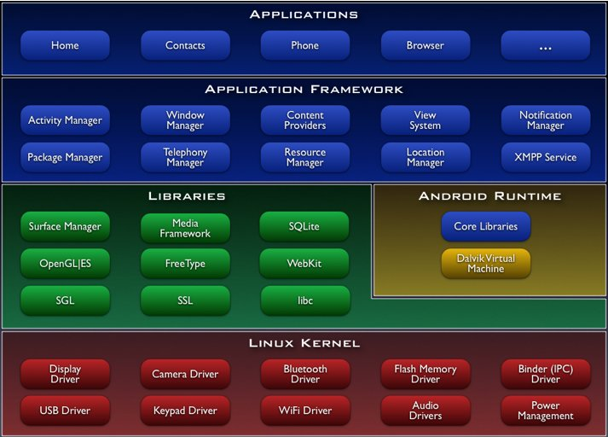Abbildung 1: Android-Plattform Architektur
Für die Entwicklung einer App empfehlt sich, dass man ein Android-Gerät bereits zur Verfügung hat. So lässt sich eine App direkt am Gerät auch testen.

2.1.1 Programmiersprache
Hier geht darum, ob wir für die Realisierung des Apps eine neue bzw. mehrere neue Programmiersprachen lernen müssen. Wie bereits schon erwähnt wurde, dass eine Android App mit der Programmiersprache Java sich realisieren lässt.
Dazu kommt noch die Kommunikationsart zwischen Google Server und die Apps müssen kennengelernt werden z.B. XML-Formate bzw. JSON-Formate.

2.1.2 Entwicklungsumgebung
Wir habe die Entwicklungsumgebung Eclipse aus folgende Gründe ausgewählt:
- Sie ist weit verbreitet
- Wir kennen diese Umgebung aus Erfahrungen andere Projekte
- Sie wird von Google empfohlen und bieten dazu ADT
- Die meisten Bücher orientieren sich an dieser Umgebung
- Sie ist Open Source und Kostenlos

2.1.3 SDK
Wir verwenden die Google Android SDK. Sie erlaubt uns die Entwicklung einer neuen App.

2.2 Anforderungsanalyse

2.2.1 IST-Zustand
Die Anwendung von den klassischen Stadt-Pläne verschwinden immer mehr, da viele Menschen heute mit einem Smart-Phone ausgerüstet sind. Die Mobilen Geräte bieten nicht nur Pläne an, sondern eine ganze Reihe an Funktionen mit anbieten.
Als Tourist in einer neuen Stadt ist ein Muss, einen Stadt-Plan dabei zu haben. Dazu braucht man meistens ein zusätzlichen Plan, welchen speziell für öffentliche Verkehrs-Strecken angefertigt wurde, dabei haben.
Einem Touristen fehlt meistens die Möglichkeit, die Suche nach einer öffentliche Verkehrs-Haltstelle bzw. Bahn-Station innerhalb eines Stadt-Planes! Man ist zwangsläufig gezwungen beide Pläne einzusetzen.

2.2.2 SOLL-Zustand
Die moderne Technik erlaubt den vielfältigen Einsatz von digitalen Pläne. Deshalb es soll eine Android App die beschriebene Situation im IST-Zustand beheben.
Die App soll beim Starten die genau Position des Anwenders mittels GPS ermittelt werden. Dank der Ermittlung seiner Position können jeweils die nächst gelegenen Bus-, Tram- und / oder S-Bahn-Haltstellen angezeigt.
Die Strecken zwischen dem Benutzer und die verschiedenen Haltstellen werden gezeichnet und farblich abgehoben. Die Farbe symbolisiert jeweils die Distanz der Strecken.

2.2.3 Stakeholderliste

Name | Rolle | Kontakt | Verfügbarkeit
C. Vils | Auftraggeber | RH
E. Pfammatter | Entwickler | RH
R. Hasan | Entwickler | RH

2.2.4 Use Case Modell
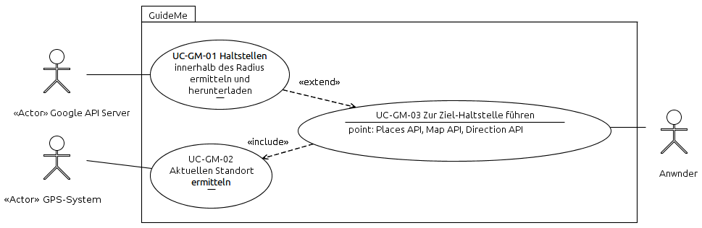Abbildung 2: Vereinfachte Use Case Darstellung

2.2.5 Use Case Spezifikationen

2.2.5.1 UC-GM-01
Bezeichnung | Beschreibung
Abschnitt | Inhalt
Bezeichner | UC-GM-01
Name | Haltstellen innerhalb des Radius ermitteln
Autoren | E. Pfammatter & R. Hasan
Priorität | Wichtig für Systemerfolg »hoch«  Technologisches Risiko »hoch«
Kritikalität | - Google Server sind nicht erreichbar  - Google Server haben keine Daten zur Verfügung  - Internetverbindung ist unterbrochen  - Google ändert die Nutzungsrechte der APIs
Quelle | Aufgabenstellung
Verantwortlicher | R. Hasan
Kurzbeschreibung | Die Daten werden über Google APIs (Places, Map & Direction) jeweils abgefragt. Diese werden anschliessen analysiert, gefiltert und aufberteit für unsere Zwecke.
Auslösendes Ereignis | UC-GM-03 löst diesen Ereignis aus.
Akteure | UC-GM-03
Vorbedingung | UC-GM-02 ist gestartet und bereits die Position des Anwenders ermittelt hat. Die Benutzerkoordinaten müssen also bekannt sein.
Nachbedingung | Keine
Ergebnis | Rückgabe wert:  - Erfolgreich z.B. mit den Werte  - success: true  - values: JSON-String  - Fehlgeschlagen z.B. mit den Werte  - success: false  - values: Fehlermeldung-String
Hauptszenario | - Modul starten  - Abfrage an Google Map API senden  - Abfrage an Google Places API senden  - Die Koordinaten des Anwenders und die benachbarten Haltstellen auslesen  - Anwender-Koordinaten (Startpunkt) und Haltstllen-Koordinaten (Zielpunkt) an Google Direction API abschicken  - Die Resultate der Direction API entgegennehmen  - Die Resultate weiterleiten an UC-GM-03
Qualitäten

2.2.5.2 UC-GM-02
Bezeichnung | Beschreibung
Abschnitt | Inhalt
Bezeichner | UC-GM-02
Name | Aktuellen Standort ermitteln
Autoren | E. Pfammatter & R. Hasan
Priorität | Wichtig für Systemerfolg »hoch«  Technologisches Risiko »hoch«
Kritikalität | - GPS-Signale sind schwach bzw. nicht vorhanden  - GPS-Sensor verbraucht viel Energie  - GPS-Sensor ist nicht vorhanden
Quelle | Aufgabenstellung
Verantwortlicher | R. Hasan
Kurzbeschreibung | Die Anwender-Position wird mittels GPS-Signale ermittelt. Je mehr Satelliten vorhanden sind desto besser. Für eine genaue Positionsermittlung werden vier Satelliten dazu benötigt.
Auslösendes Ereignis | UC-GM-03 löst diesen Ereignis aus.
Akteure | UC-GM-03
Vorbedingung | GPS-Sensor ist gestartet und hat bereits Empfang-Signale
Nachbedingung | Keine
Ergebnis | Rückgabe wert:  - Erfolgreich z.B. mit den Werte  - success: true  - values: Koordinaten-String  - Fehlgeschlagen z.B. mit den Werte  - success: false  - values: Fehlermeldung-String
Hauptszenario | - GPS-Sensor starten  - GPS-Signale testen  - Positionsermittlung  - GPS-Sensor in Pausen-Zustand setzten (Strom- bzw. Energie-Verbrauch)  - Bei Änderung der Position wieder aktivieren
Qualitäten

2.2.5.3 UC-GM-03
Bezeichnung | Beschreibung
Abschnitt | Inhalt
Bezeichner | UC-GM-03
Name | Zur Ziel-Haltstelle führen
Autoren | E. Pfammatter & R. Hasan
Priorität | Wichtig für Systemerfolg »hoch«  Technologisches Risiko »hoch«
Kritikalität | - Keine GPS-Signale vorhanden aus »UC-GM-02«  - Google Server antworten nicht »UC-GM-01«  - Keine Internetverbindung vorhanden
Quelle | Aufgabenstellung
Verantwortlicher | R. Hasan
Kurzbeschreibung | Hier werden die Daten aus »UC-GM-01« und »UC-GM-02« entgegengenommen und bearbeitet. Damit diese für die App zur Verfügung stehen. Die Anzeige und die gesamte Bedienung geschieht über diesen UC.
Auslösendes Ereignis | Starten des Apps
Akteure | Anwender
Vorbedingung | Keine
Nachbedingung | - GPS-Sensor kontrollieren: falls es ist nicht aktiv, dann dem Benutzer eine Meldung zeigen  - Eine Abfrage an den Google Server API senden
Ergebnis | Anwender-Position auf Google Map anzeigen. Die Zeichnung der Pfade zwischen dem Anwender-Position und den Haltstellen.
Hauptszenario
Qualitäten

2.2.6 Anforderungen

2.2.6.1 Funktionale Anforderungen
ID | Vers. | Autor | Name | Quelle | Anforderungsbeschreibung
REQ-F-01 | 1.0 | RH | GPS-Sensor | UC-GM-03 | Der GPS-Sensor muss vorhanden sein. Diese muss beim Starten der Anwendung gestartet werden. Deshalb muss bei Starten nach dem Status des Sensors abgefragt werden.  Falls der Sensor eingeschaltet werden muss, soll eine Meldung angezeigt werden, ob den Sensor eingeschaltet werden sollte!  Schaltet der Anwender den GPS-Sensor kann er anschliessend mit der App fortfahren. Lehnt der Anwender diese ab, so wird die App geschlossen.
REQ-F-02 | 1.0 | RH | Map API | UC-GM-01 | Der Map API-Server muss vorhanden und erreichbar sein. Sonst funktioniert die Anzeige nicht.  Der Anwender wird mittels eines Icons z.B. Kreis auf dem Map, anhand den vorher ermittelten Koordinaten, angezeigt.
REQ-F-03 | 1.0 | RH | Places API | UC-GM-01 | Der Places API-Server hilft uns bei der Suche nach benachbarten Bus-, Tram- und S-Bahn-Haltstellen.  Die Rückgabe-Resultate sollen nur aus einem bestimmten Radiusgrösse bezogen werden. Damit nicht zu grosse Datenverkehr entsteht und gleichzeitig eine kürzere Rückgabeliste.
REQ-F-04 | 1.0 | RH | Direction API | UC-GM-01 | Der Direction API-Server erwartet die Koordinatenangaben aus »REQ-F-02« und »REQ-F-03«. Anschliessend berechnet den bestmöglichen Pfad vom Startpunkt bis zum Zielpunkt.  Die Resultate erlauben uns die Zeichnung der Pfade auf dem Map. So kann der Anwender den Weg auf einfache Art und Weise erkennen.
REQ-F-05 | 1.0 | RH | Anzeige | UC-GM-03 | Die Anzeige muss immer aktuell sein. Diese soll in bestimmten Zeitabständen z.B. Alle 10 sek. aktualisiert werden.  Dadurch sieht der Anwender immer seine neue Position auf dem Map.

2.2.6.2 Nicht funktionale Anforderungen
ID | Vers. | Autor | Name | Anforderungsbeschreibung
REQ-NF-01 | 1.0 | RH | Datenintegrität | Die angeforderten Daten aus den Google-Servern müssen sorgfältig behandelt werden. Denn eine falsche Behandlung der Daten führen zu falschen Resultate.
REQ-NF-02 | 1.0 | RH | Unit Testing | Die Software soll mit Unit Tests automatisiert getestet werden. Bei einem Release der Software müssen alle Unit Tests erfolgreich ausgeführt worden sein.
REQ-NF-03 | 1.0 | RH | Qualität der Ergebnisse | Die Ergebnisse der ÖV-Haltstellen sollen auf einem Radius von max. 60 m. Betragen. Die erhaltenen Resultate müssen validiert und gefiltert werden.

2.2.7 Schnittstellen

2.2.7.1 System-Schnittstellen
Die System-Schnittstellen, welche aus Quellen und Senken bestehen, werden hier aus Sicht des System beschrieben.

2.2.7.1.1 Input
Bezeichnung | Beschreibung
ID | SS-IN-01
Name | Google Map API
Beschreibung | Google Map API-Server sendet den Kartenmaterial an das System zurück.
Input / Output | Input
Gültiger Range | Keinen
Dateiformat
Anforderung | REQ-F-02

Bezeichnung | Beschreibung
ID | SS-IN-02
Name | Google Places API
Beschreibung | Google Places API-Server sendet ein JSON oder XML als Inputstream zurück.
Input / Output | Input
Gültiger Range | keinen
Dateiformat | Inputstream als JSON- oder XML-Format.
Anforderung | REQ-F-03

Bezeichnung | Beschreibung
ID | SS-IN-01
Name | Google Direction API
Beschreibung | Google Direction API-Server sendet ein JSON- oder XML-Inputstream.
Input / Output | Input
Gültiger Range | keinen
Dateiformat | Inputstream als JSON- oder XML-Format.
Anforderung | REQ-F-04

2.2.7.1.2 Output
Bezeichnung | Beschreibung
ID | SS-OUT-01
Name | Google Map API
Beschreibung | Google Map API-Server erwartet als Input einen gültigen API-Key
Input / Output | Output
Gültiger Range | Gültiger API-Key
Dateiformat | Keins. Es wird über eine Gültige URL (HTTP) übertragen.
Anforderung | REQ-F-02

Bezeichnung | Beschreibung
ID | SS-OUT-02
Name | Google Places API
Beschreibung | Google Places API-Server erwartet als Input die Angaben der Koordinaten für Longitude und Latitude des Anwenders. Dazu die Angabe des Radius, damit die gewünschte Places innerhalb des Radius zurückgegeben werden können.
Input / Output | Output
Gültiger Range | Gültige Koordinatenangaben und Radien  Gültiger API-Key und Client-ID
Dateiformat | Keins. Es wird über eine Gültige URL (HTTP) übertragen.
Anforderung | REQ-F-03

Bezeichnung | Beschreibung
ID | SS-UOT-01
Name | Google Direction API
Beschreibung | Google Direction API-Server erwartet die Start- und End-Koordinaten einer Strecke.
Input / Output | Output
Gültiger Range | Gültige Koordinatenangaben
Dateiformat | Keins. Es wird über eine Gültige URL (HTTP) übertragen.
Anforderung | REQ-F-04

2.2.7.2 Benutzer-Schnittstellen
Die Benutzer-Schnittstellen werden aus der Sicht des Anwenders beschrieben.

2.2.7.2.1 Input
Bezeichnung | Beschreibung
ID | BS-IN-01
Name | GPS-Sensor
Beschreibung | Der Anwender soll vor dem Starten des Apps den GPS-Sensor vorher aktiviert haben. Ansonsten kann die App, die genaue Position des Anwenders, nicht ermitteln.
Input / Output | Input
Gültiger Range | Aktivierter und funktionsfähiger GPS-Sensor
Dateiformat | Keins
Anforderung | REQ-F-01

Bezeichnung | Beschreibung
ID | BS-IN-02
Name | Haltstellen-Suche Knopf
Beschreibung | Der Anwender kann aktiv nach Haltstellen-Suche starten. Er muss lediglich auf den Knopf »Haltstellen suchen« klicken.
Input / Output | Input
Gültiger Range | Keinen
Dateiformat | Keins
Anforderung | Keine

2.2.7.2.2 Output
Bezeichnung | Beschreibung
ID | BS-OUT-01
Name | Anzeige
Beschreibung | Der Anwender erhält eine Anzeige, welche einen Map, seinen Aufenthaltsort, ÖV-Halstellen und die gezeichneten Pfade zu den unterschiedlichen Haltstellen enthält.
Input / Output | Output
Gültiger Range | Keinen
Dateiformat | Keines
Anforderung | Gemäss Aufgabenstellung

2.2.8 Randbedingungen

2.2.8.1 Technische Randbedingungen

2.2.8.1.1 Hardware-Vorgaben
Die Software stellt keine spezielle Anforderung an die Hardware.

2.2.8.1.2 Software-Vorgaben
Die App läuft nur auf Geräte, welche mit dem Androidbetriebsystem von Google betrieben. Die App soll ab Androidversion 2.2 laufen. Ältere Versionen werden bei der Entwicklung nicht berücksichtigt.

2.2.8.1.3 Systembetrieb-Vorgaben
Die App benötigt Internetverbindung über GSM-Netze und einen GPS-Sensor.
Die Internetverbindung wird dazu benötigt, um die Map-Karten aus dem Map API-Server von Google ständig herunterzuladen.
Der GPS-Sensor ermittelt für unsere App die genauen Koordinaten des Anwenders.

2.2.8.1.4 Programmier-Vorgaben
Die vorgaben an den Programmieren sind auf die zu erstellende Software bezogen. Diese Vorgaben können aus dem Anforderungsdokumment heraus interpretiert werden.

2.2.8.2 Organisatorische Randbedingungen

2.2.8.2.1 Organisation und Struktur
Die Verantwortlichkeit während des Projektes wird sich nicht ändern. Die Ansprechpartnern werden voraussichtlich die gleiche bleiben.

2.2.8.2.2 Ressourcen (Budget, Zeit, Personal)
Software Einführung soll per 04 Jan. 2012 geschehen. Das Team besteht aus uns zwei und sollte auch für die Aufgabe reichen. Unsere Arbeitszeiten sind unterschiedliche festgelegt. Für eine detaillierte Angaben, bitte schauen Sie die Zeitplanung an.

2.2.8.2.3 Organisatorische Standards
Es existiert keinen speziellen Vorgehensmodell! Die Anforderungen sind bereits implementiert worden. -> Siehe: Anforderungsdokumment
Qualitätsstandard sind für die Implementierung der Software nicht relevant.
Die Entwicklung der Software soll mit GitHub (Versionierungssoftware) realisiert werden. Nur so können wir den Code auf einfache Art und Weise verwalten, austauschen und gegenseitig immer aktuell halten.
Die Software soll mit Unit-Test während der Entwicklung vor dem Einchecken in der Versionierung-Software getestet werden. Sobald ein Modul fertig gestellt wird, soll auf White- & Black-Box ebenso getestet werden.

2.2.8.2.4 Juristische Faktoren
Die App wird keine Aufzeichnungen von Anwenderdaten durchführen und speichert keine Anwendungsrelevante (z.B. Anwender-Koordinaten) Daten. Daher ist die App juristisch unproblematisch.

3. Zeitplanung

3.1 Soll-Zeitplanung

3.2 Ist-Zeitplanung

4 Umsetzung

4.1 Architektur

4.2 Bibliotheken und APIs
Die GuideMe App ist auf Android basiert. Google bietet für Android eine grosse Reihe an Tools, Bibliotheken und APIs. Diese erleichtern die Entwicklung einer App extrem. Das grösste Problem aber bleibt, dass man sehr schnell den Überblick verliert. Hingegen erfahrene Entwickler können die einzelne Dienste, Bibliotheken und APIs sehr einfach einordnen.
Googledienste sind sehr umfangreich dokumentiert und verlangen an Zeitaufwand, bis man den Überblick kriegt.
Die GuideMe App benutzt unterschiedliche APIs diese sind wie folgt aufgelistet:

4.2.1 Google Map API
Die Google Map API erlaubt dem Entwickler die Einbindung der Google Map in der App. Diese Dienst wird von Google gratis mit ein paar Einschränkungen angeboten.
Für das Registrieren der API muss der Entwickler über ein Google Account verfügen. Anschiessend braucht man einen API-Key, welchen man beantragen kann. Dieser API-Key wird in der main.xml Datei, unter Projektname » res » layout » main.xml, wie folgt eingetragen.

<RelativeLayout xmlns:android="http://schemas.android.com/apk/res/android"
android:id="@+id/mainlayout"
android:orientation="vertical"
android:layout_width="fill_parent"
android:layout_height="fill_parent" >

<com.google.android.maps.MapView
android:id="@+id/mapview"
android:layout_width="fill_parent"
android:layout_height="fill_parent"
android:clickable="true"
android:apiKey="MEIN-API_KEY"
/>

</RelativeLayout>
Code-Ausschnitt 1: Aus der Datei »main.xml«

4.2.2 Google Places API
Die Google Places API bietet viel Möglichkeiten. Als Entwickler hat praktisch Zugriff auf alle Lokale (Restaurants, Cafés, Kinos usw.) unter anderem auf Bus-, Tram-, U-Bahn- und S-Bahn-Stationen.
Da wir für unsere App diese Stationen darstellen und deren Koordinaten auslesen wollen, verwenden wir einfachheitshalber diese API für unsere Zwecke.
Diese API wird ebenso gratis von Google angeboten. Google erlaubt dafür 1000 anfragen pro Tag. Will man mehr, muss man sich für Google Premier anmelden und dafür auch bezahlen. Für die Verwendung der API muss man sich für den Places API registrieren und einen anderen API-Key plus einen Client-ID beantragen. Beide Schlüsseln werden im Code in der benötigten Klasse eingebaut.
Die API wird per HTTP-Request angesprochen und antwortet mit einem JSON- oder XML-Format Inputstream.

4.2.3 Google Direction API
Die Google Direction API ermöglicht die Berechnung der Strecke zwischen zwei Punkten. Diese API erstellt aus einem Startpunkt und Zielpunkt die sogenannten »Polypoints« und berechnet die Streckenlänge. Dank die Polypoints kann man als Entwickler die Strecke mittels Canvas und Map Overlay auf dem Map zeichnen und dem Anwender anzeigen.
Wir verwenden diese API für unsere Zwecke, da wir auf einfache Art und Weise dem Anwender seine kürzeste Strecke zeigen wollen.
Die Google Direction API benötigt keine spezielle API-Key oder irgend welche Anmeldung. Der Dienst steht gratis zur Verfügung.
Die API wird per HTTP-Request angesprochen und antwortet mit einem JSON- oder XML-Format Inputstream.

4.3 Probleme & Konflikte
Während der Entwicklung des Apps sind wir auf verschiedene Probleme und Konflikten aufgestossen. Wir habe manche beseitigen können und andere durch den Bau von Einschränkungen umgehen können. Wie schon gerade erwähnt wurde, dass wir Einschränkungen eingebaut habe, um gewisse Probleme zu vermeiden und, um die Zeit nicht zu vergessen. Später kann man die App immer optimieren.

4.3.1 Registrieren von Google Places API
Das Registrieren von Google Places API hat uns an Zeit und Nerven gekostet. Es war leider nicht ganz ersichtlich, was man alles braucht, um sich für den Dienst anmelden zu können.
Auf der offiziellen Seite von Google werden dort die Bedingungen aufgezählt. Wir mussten leider später feststellen müssen, dass diese nicht mehr den aktuellen Stand entsprechen. „Alle Entwickler, die den Dienst nutzen möchten, müssen bereits über ein Adsense-Konto verfügen oder vor ihrer Bewerbung ein solches Konto erstellen.“
Ein AdSense-Konto benötigt eine bereit existierende Webpage, damit dort Google seine gezielte Werbung platzieren kann. Wir haben daraufhin einen Blog erstellt. Google hat den Antrag akzeptiert, jedoch Stunde später lehnte diese ab. In der Begründung hiess es, dass die Page sehr wenig Texte enthält. Wir starten einen neuen Versuch mit einer andere Webpage, wurde ebenso mit der selben Begründung abgelehnt. Aus lauter Verzweiflung haben wir beschlossen, eine neue Webpage zu erstellen, welche aus kopierte Informationen aus anderen Webpages besteht und diese darauf verweisen, damit wir keine rechtliche Schwierigkeiten kriegen. Trotz unsere Bemühungen wurde die Webpage ebenfalls und mit der gleichen Begründung zurückgewiesen.
In der Zwischenzeit hat Google neue Bedingungen gestellt. Es wird für die Nutzung vom Dienst nicht mehr notwendig, einen AdSense-Konto zu haben. Diese Dokumentation existiert nur auf Englisch. Die deutsche Übersetzung ist die veraltete Version.
Wir haben die Anweisungen der englischen Dokumentation verfolgt und schon kurze Zeit später konnten wir die ersten Erfolge sehen.

4.3.2 Radien in Google Places API
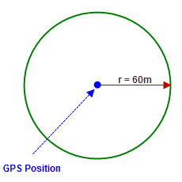
Bei diversen Abfragen haben wir festgestellt, dass ÖV- Haltestellen nur mit einem Radius < 60m angezeigt werden können.

Bei einem Suchradius > 60m werden keine Haltestellen mehr angezeigt. Wenn man sich in der Nähe einer Haltestelle befindet und ein Anfrage mit r > 60m absetzt, wird keine Haltestelle ermittelt, obwohl diese eigentlich vorhanden sein sollte.

Aus Zeitgründen haben wir beschlossen, dass wir auf die analysierten und erstellten Lösungsansätze nicht eingehen werden. Wir werden für unsere Lösung den <60 m. Radien berücksichtigen. Falls wir am Schluss noch Zeit verfügen, würden wir wohl auf die Lösungsansätze eingehen.

In einem Kreis ist das max. Quadrat, dass eingefügt werden kann:
Diagonale Quadrat = Durchmesser Kreis
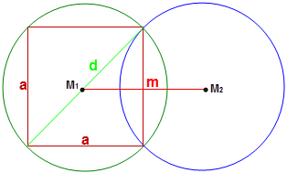

Abstand der Mittelpunkte m: Bei 2 gleichgrossen Kreisen.

4.3.2.1 Lösungsansatz A
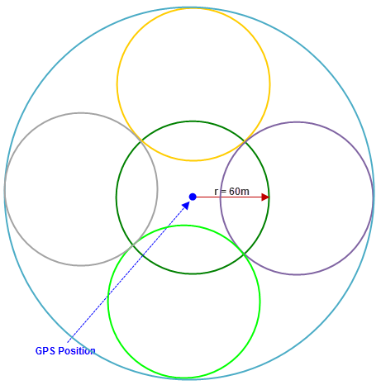
Wenn keine Haltestellen darunter sind, wird der ermittelte Punkt um nach Norden verschoben. Dann wird eine neue Suche mit der „virtuellen Positionen„ und r = 60m gemacht. Das selbe wird in Süden, Osten und Westen gemacht. Falls ÖV- Haltestellen ermittelt wurden, werden diese in aufsteigender Reihenfolge (Distanz massgebend) eingefügt.
Somit wäre dann der Suchradius auf
m = 144.85m erhöht worden.
Dabei sind jedoch die Zwischenflächen (zwischen dem blauen Umkreis und den den kleinen Kreisen) nicht abgedeckt bzw. wenn sich ÖV- Haltestellen in diesen Flächen werden diese nicht gefunden.
Damit die Fläche, die nicht abgedeckt ist; auch noch berücksichtigt wird, wird das Suchfeld noch feiner aufgebaut. Dazu werden im Winkel von 45° (ausgehend von der GPS Position) mit und Distanz (von GPS Punkt zum virtuellen Punkt ) erstellt. (bzw. Es werden die Koordinaten der Mittelpunkte dieser Kreise ermittelt). Mit diesen Mittelpunkten werden dann die Requests an Google Places gemacht.
Wenn eine/mehrere Haltestelle gefunden werden, dann werden diese in eine Liste, sortiert nach Distanz eingefügt.
Wenn keine oder < 3 Haltestelle vorhanden sind, dann wird wieder eine Verschiebung des virtuellen Punktes um nach Norden gemacht. Diesmal ist der Winkel 22.5° Es werden Kreise mit und erstellt. Mit diesen Mittelpunkten werden dann die Requests an Google Places gemacht.

4.3.2.2 Lösungsansatz B
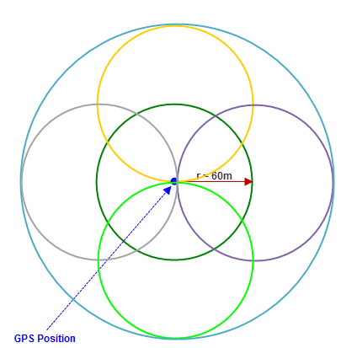
Der virtuelle Punktes wird um 30m nach Norden verschoben. Dann wird eine neue Suche mit der „virtuellen Positionen„ und r = 60m gemacht. Das selbe wird in Süden, Osten und Westen gemacht. Falls ÖV- Haltestellen ermittelt wurden, werden diese in aufsteigender Reihenfolge (Distanz massgebend) eingefügt.
Es sind so 5 Requests notwendig.Die nicht abgedeckte Fläche ist mit dieser Möglichkeit kleiner, aber der Suchradius: 60m + 30m = 90m. wäre auch kleiner.

Damit die Fläche, die nicht abgedeckt ist auch noch berücksichtigt wird, wird das Suchfeld noch feiner aufgebaut. Dazu werden im Winkel von 45° (ausgehend von der GPS Position) 8 Kreise mit r = 60m und Distanz (von GPS Punkt zum virtuellen Punkt ) m = 90m erstellt. (bzw. Es werden die Koordinaten der Mittelpunkte dieser Kreise ermittelt). Mit diesen Mittelpunkten werden dann die Requests an Google Places gemacht.
Wenn eine/mehrere Haltestelle gefunden werden, dann werden diese in eine Liste, sortiert nach Distanz eingefügt.
Wenn keine oder < 3 Haltestelle vorhanden sind, dann wird wieder eine Verschiebung des virtuellen Punktes um 120m nach Norden gemacht. Diesmal ist der Winkel 22.5° und es werden 16 Kreise mit r =60 m und Distanz = 90m erstellt. Mit diesen Mittelpunkten werden dann die Requests an Google Places gemacht.

4.3.2.3 Lösungsansatz C
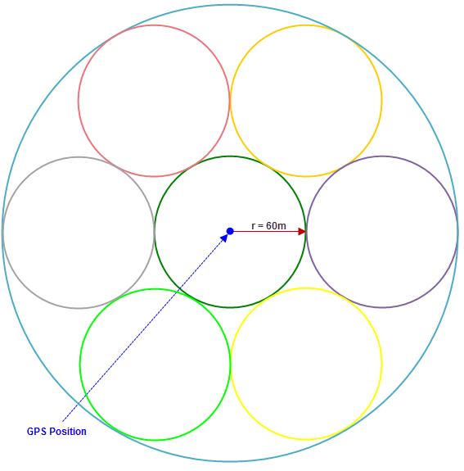
Der virtuelle Punktes wird um 60m nach Norden verschoben. Dann wird eine neue Suche mit der „virtuellen Positionen„ und r = 50m gemacht. Das selbe wird in 72° Schritten bei weiteren 4 Positionen gemacht. Falls ÖV- Haltestellen ermittelt wurden, werden diese in aufsteigender Reihenfolge (Distanz massgebend) eingefügt.
Es sind so 6 Requests notwendig. Die nicht abgedeckte Fläche ist mit dieser Variante grösser, aber der Suchradius: 60m + 60m = 120m. wäre auch grösser.

Je weiter sich die Person von einer ÖV- Haltestelle befindet, desto mehr Verschiebungen der „virtuellen Positionen“ sowie Anfragen an Google Places sind notwendig, um eine ÖV- Haltestelle zu ermitteln.

Die beste Abdeckung wird dadurch erzielt, dass eine Verschiebung des „Virtuellen Punktes“ um: jeweils 45° (Wenn < 3 Haltestellen in GPS Position) und
- Suche 84.85m 90°
- Suche 84.85m 45°
- Suche 84.85m 0°
- Suche 84.85m 315°
- Suche 84.85m 270°
- Suche 84.85m 225°
- Suche 84.85m 180°
- Suche 84.85m 135°
Wenn < 3 Haltestellen in letzter Suche; Verschiebung des „Virtuellen Punktes“ um: jeweils 22.5°
- Suche 169.7m 90°
- Suche 169.7m 77.5°
- Suche 169.7m 45°
- Suche 169.7m 22.5°
- Suche 169.7m 0°
- Suche 169.7m 337.5°
- Suche 169.7m 315°
- Suche 169.7m 292.5°
- Suche 169.7m 270°
- Suche 169.7m 247.5°
- Suche 169.7m 225°
- Suche 169.7m 202.5°
- Suche 169.7m 180°
- Suche 169.7m 157.5°
- Suche 169.7m 135°
- Suche 169.7m 112.5°
für
169.71m > Suchen < 254,55m sind 32 Kreise notwendig. Winkel 11.25°
254,58m > Suchen < 339,41m sind 64 Kreise notwendig. Winkel 5.63°

Ein Mensch bewegt sich durchschnittlich 5 km/h --> 1.4m/s --> 14m/10s --> 84m/min
Für 60m braucht er durchschnitt 42.8s

Beispiel 1:
Das nachfolgende Beispiel baut auf Variante 1 auf, da diese schneller auf grosse Distanzen „wächst“ und dazu noch die ganze Fläche abdecken kann.Bei grösseren Distanzen werden zwar mehr Flächen überschnitten und damit 2 oder 3 mal abgedeckt sind, aber es wird die ganze Fläche im Umkreis abgedeckt.
Diese Variante erstellt alle 60s eine neue Berechnung. Bei dieser Variante geht es um die grossräumige Suche.

Standort :
Mittelpunkt Blau
Suchradius = 60m (alle kleinen Kreise haben r = 60)
Abstand zu der nächsten ÖV- Haltestelle min. 200m (Blauer Kreis)



1 * rot
8 * orange
16 * dunkelgrün
32 * violett

Total:
max.57 Verschiebungen des virtuellen Punktes und max. 58 Requests an Google Places notwendig. Wenn sich die nächste ÖV- Haltestelle im Umkreis von 200 befindet.

Wenn sich die nächste ÖV- Haltestelle in weiterer Entfernung befindet, sind noch mehr Verschiebungen des virtuellen Punktes und Google Places Requests notwendig.

Beispiel 2:
Dieses baut auf Variante 3 auf. Da ein Mensch durchschnittlich 43s für 60m benötigt, wird im Intervall von 23s die Berechnung nach Variante 3 anhand der aktuellen Position ermittelt. Es kann sein, dass sich eine ÖV- Haltestelle genau in dem Bereich befindet, der bei einer Anfrage nicht dargestellt werden kann, aber da der Suchradius grösser ist und die Suche öfters gemacht wird, ist es sehr gut möglich, dass die ÖV- Haltestelle bei der nächsten Abfrage dargestellt wird.
Da bei dieser Suche max 6 Anfragen / Position gemacht werden, können mehr Bestimmungen möglich sein.

4.3.3 JSON-Format

4.3.4 Sortieren von Strecken nach ihre Länge

4.3.5 Entschlüsslung von Polypoints in Google Direction API

4.4 Tests

5 Fazit

6 Anhang

6.1 Glossar

Begriff | Beschreibung
Android | Android ist sowohl ein Betriebssystem als auch eine Software-Plattform für mobile Geräte wie Smartphones, Mobiltelefone, Netbooks und Tablets, die von der Open Handset Alliance (Hauptmitglied: Google) entwickelt wird. Basis ist der Linux-Kernel 2.6. Android ist freie Software und quelloffen.
SDK | Ein Software Development Kit (SDK) ist eine Sammlung von Werkzeugen und Anwendungen, um eine Software zu erstellen, meist inklusive Dokumentation. Mit diesem ist es Softwareentwicklern möglich, eigene darauf basierende Anwendungen zu erstellen. Grundsätzlich gibt es zu jeder Programmiersprache auch ein Software Development Kit - bei interpretierten Sprachen kann dies jedoch identisch mit der Laufzeitumgebung sein.
API | Eine Programmierschnittstelle (englisch application programming interface (API), deutsch „Schnittstelle zur Anwendungsprogrammierung“) ist ein Programmteil, der von einem Softwaresystem anderen Programmen zur Anbindung an das System zur Verfügung gestellt wird. Im Gegensatz zu einer Binärschnittstelle (ABI) definiert ein API nur die Programmanbindung auf Quelltextebene.
ADT | Android Development Toolkit ist eine Eclipse Erweiterung, welche die Entwicklung einer App in der Eclipse-Entwicklungsumgebung erlaubt .
Quelle | Quellen liefern Eingaben für das System.
Senken | Senken erhalten Ausgaben vom System.
Longitude | Die geographische Länge, (auch λ, oder long, bezeichnet) ist ein Teil der Weltkoordinaten. Sie beschreibt die Entfernung eines Punktes zum Nullmeridian. Die Länge kann Werte zwischen 0° (Nullmeridian) und ±180° (genau gegenüber vom Nullmeridian) annehmen. Falls zwei Orte die gleiche geografischen Länge haben, sagt man auch sie leigen auf einem Meridian. Ein Meridian verläuft von Pol zu Pol und ist die Hälfte eines Längenkreises.
Latitude | Die geographische Breite (englisch latitude, auch deutsch abgekürzt mit Lat. oder LAT) ist ein Teil der Weltkoordinaten. Sie beschreibt die Entfernung von Äquator und wird in Grad gemessen. Die Breite kann Werte zwischen 0° (am Äquator) bis ±90° (an den Polen) annehmen. Statt des Vorzeichens (plus für nördlich vom Äquator, minus für südlich) wird auch N respektive S verwendet. Falls zwei Orte die selbe geografische Breite haben, sagt man auch sie liegen auf auf selben Breitenkreis.
Polypoints

6.2 Literaturverzeichnis
Android 3, Apps entwickeln mit dem Android SDK
Von Thomas Künneth
Galileo Computing, ISBN: 978-3-8362-1697-5

Pro Android 3
Von Satya Komatineni, Dave MacLean, Sayed Hashimi
Apress, ISBN: 978-1-4302-3222-3

Basiswissen Requirements Engineering
Von Klaus Pohl & Chris Rupp
dpunkt.verlag, ISBN: 978-3-89864-771-7

Abbildung aus: http://upload.wikimedia.org/wikipedia/commons/6/63/System-architecture.jpg
ADT: Android Development Toolkit (Glossar)
Quelle: Der Begriff wird im Glossar beschrieben.
Senke: Der Begriff wird im Glossar beschrieben.
http://code.google.com/apis/console
Polypoints: Im Glossar ist die Erklärung dazu.
http://code.google.com/intl/de/apis/maps/documentation/places/#Requirements
Auszug aus den Bedingungen von Google Places API
http://remram-android.blogspot.com/
http://inf.baghdad.ch/
http://tech.baghdad.ch/
http://code.google.com/apis/maps/documentation/places/
Aus Wikipedia: http://de.wikipedia.org/wiki/Android_(Betriebssystem)
Aus Wikipedia: http://de.wikipedia.org/wiki/Software_Development_Kit
Aus Wikipedia: http://de.wikipedia.org/wiki/Programmierschnittstelle
Basiswissen Requirements Engineering
Basiswissen Requirements Engineering
Longitude: http://de.scoutwiki.org/Geographische_Länge
Latitude: http://de.scoutwiki.org/Geographische_Breite

